Neue Mythologien
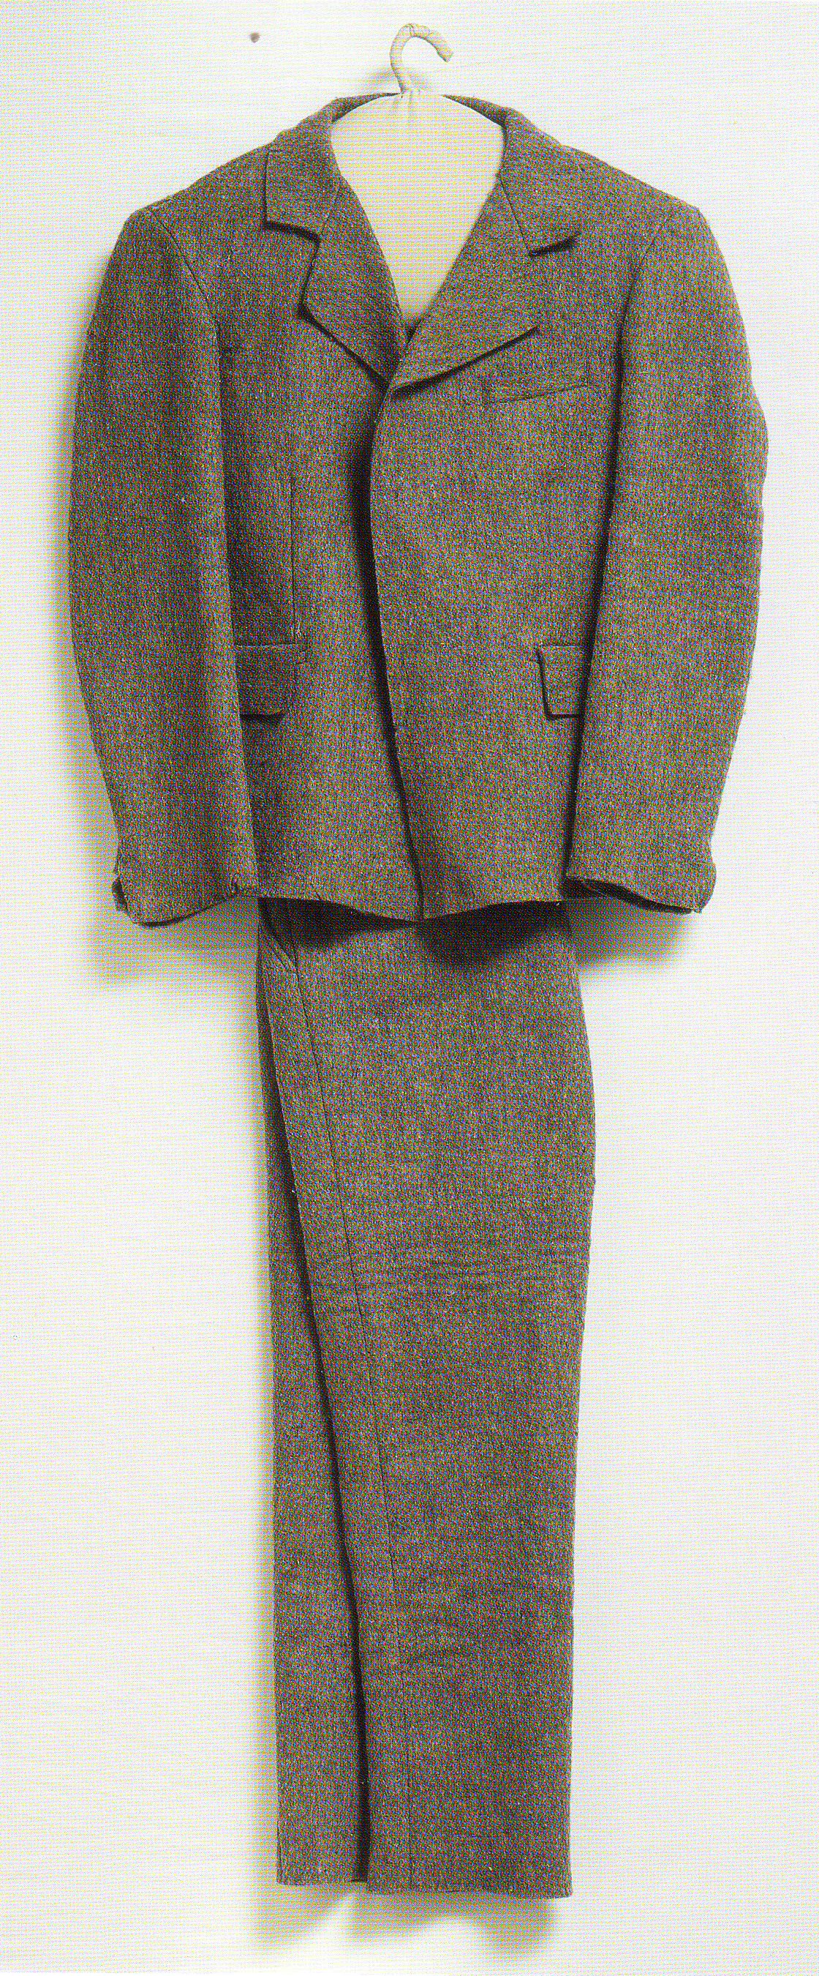

Unter diesem Titel werden im Kammerlohr ab S. 271 Beuys, Thek, Boltanski, Lang, Merz u.a. abgehandelt. Insgesamt sind das Vertreter einer Kunst, die in den 70er und 80er Jahren mit der Ökologiebewegung in den Vordergrund des Kulturdiskurses geschwemmt wurden. Es geht ihnen um ein neues Verständnis von Welt und Kunst in denen die „Grenzen des Wachstums“ von Industrie und Weltwirtschaft thematisiert werden, eine Rückorientierung auf „ganzheitliche“ Modelle der Welterklärung (z.B. Schamanismus bei Beuys) propagiert werden. Es geht den Künstlern um neue Materialien (Filz und Fett bei Beuys, Pflanzen und Kräutersammlungen und andere Fundsachen oder Wachstumsprozesse bei den „Spurensicherern“ und um Formen der Darbietung, die zum Teil den Rahmen des musealen Kunstbetriebs sprengen wollten. Eine häufig propagierte Formel aus dieser Zeit war die Rede von einem „erweiterten Kunstbegriff“, bei Beuys die „Soziale Plastik“, nach deren Verständnis „jeder Mensch ein Künstler“ sei.

Beuys in Schulbüchern
Aus einfachem Stoff, nämlich Filz, ist der graue Anzug von Joseph Beuys (1921-1986), von dem er im Jahre 1970 100 Stück herstellen ließ (100.2). Warum wählte er Filz, einen Stoff, der zwar furchtbar kratzt, wenn man ihn auf nackter Haut trägt, dafür aber hervorragend wärmt? Seine Lebensgeschichte kann eine Antwort auf diese Frage geben. Im 2. Weltkrieg wurde Beuys in seinem Flugzeug im Winter über Rußland abgeschossen und schwer verwundet von Nomaden in Filzdecken gehüllt und mit tierischen Fetten gesalbt. Fett und Filz haben deshalb bei Beuys lebens- und energiespendende Qualitäten. Beuys Markenzeichen wurde der Filzhut. Überall, wo er oder sein Filzanzug sich befanden, strahlten sie Energie, nicht nur Wärme, sondern geistige Kraft aus.
(Fridhelm Niggemeier in Grundsteine Kunst, Klett, S.100f)

"...Im Winter 1943 stürzte er als Pilot eines Sturzkampfbombers (Stuka) vom Typ JU 87 auf der Krim ab. Nomadisierende Tataren fanden ihn, schwer verwundet, näher dem Tod als dem Leben. In einem Zelt pflegten sie seine Wunden mit tierischem Fett und hüllten ihn in wärmende Filzdecken. Diese Behandlung ist "das Ereignis, das ohne Zweifel den nachhaltigsten Einfluß auf Joseph Beuys haben sollte... Filz und Fett wurden seine wesentlichen plastischern Materialien"(H.Stachelhaus). Selbst in seiner Kleidung, seinem Filzhut und seiner "Fliegerweste", die er wie Markenzeichen trug, hielt er die Erinnerung an den Krieg lebendig."
(Perspektiven der Kunst, Nerdinger, Lurz 1990 S.321/f)

....................................................................
Was ist wahr an der Geschichte und was ist ein gestrickter Mythos?
Was erklärt der Mythos vom gesalbten Bruchpiloten Beuys?
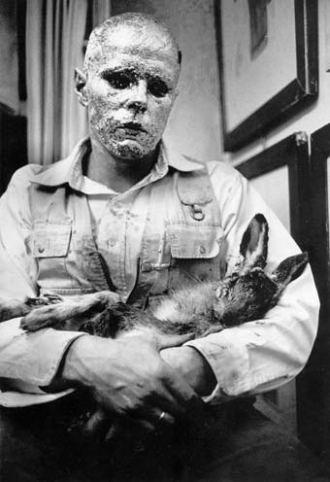
Aktion von 1965, Galerie Schmela, Düsseldorf; „ Wie man dem toten Hasen die Bilder erklärt“.

"Beuys verunglückte zusammen mit seinem Piloten Hans Laurinck am 16. März 1944, 8.35 Uhr, 200 Meter östlich des Ortes Freifeld, der heute Snamenka heißt, durch einen Absturz."Sowohl das Soldbuch als auch das Krankenbuchlager Berlin weisen aus,"... "dass Beuys vom 17. März bis zum 7. April 1944 im mobilen Feldlazarett 179 in Kruman- Kemektschi als Patient geführt wurde." Für acht Tage bei den Tataren blieb dabei keine Zeit. Der Standort des Lazaretts heißt heute Krasno-Wardijske. Gefunden hatte ihn bald nach dem Absturz ein deutsches Kommando. Einheimische waren nicht zur Stelle. Jörg Herold suchte an Ort und Stelle auf der Krim nach Zeitzeugen, nicht ohne Erfolg. Der Pilot Hans Laurinck kam ums Leben, er wurde auf dem nicht mehr existierenden deutschen Heldenfriedhof bestattet. Der tatarische Dorfälteste berichtete, es habe im damaligen Freifeld nur einen einzigen Tataren gegeben, einen Veterinär, ein Opfer der stalinistischen 'Säuberungsaktionen.'"
"Des Kaisers neue Kleider", Reinhard Müller-Mehlis, München 2003, S.114f

In der Gestalt von Beuys sehen viele Interpreten eine Auferstehung schamanischen Geistes. Als Schamanen bezeichnet man die Medizinmänner nomadischer Völker, etwa der Indianer oder Tataren. 'schamanisches Gedankengut' ist aber auch Grundlage des alten Testaments. So folgt die Wort-wahl aus 'Grundsteine Kunst': "mit tierischem Fett gesalbt" dem alttestamen-talischen Ritus, nach dem die Könige gesalbt wurden und sich die endzeitliche Erwartung und Erlösung auf das Erscheinen eines Gesalbten (wörtlich: Christus) richtet. So wird in der Tatarenlegende der Absturz des todbringen-den Bombers zu einer Neugeburt uminterpretiert, die ganz offen dem Weihnachtsevangelium folgt. Den Hirten (Tataren) auf dem Felde weist ein Feuerschein des abstürzenden Flugzeugs (Stern von Bethlehem) den Weg. Unter Schneemassen begraben finden sie den fast erfrorenen, salben ihn und hüllen ihn in Decken aus wärmendem Filz...Kein Wunder, dass für die, die an ihn glauben, seine Werke etwas Magisches besitzen. Wie das Schulbuch zu berichten weiß "strahlten sie Energie, nicht nur Wärme, sondern geistige Kraft aus".

Was ist dran, an den biografischen Legenden, mit deren Hilfe uns per Lehrbuch erklärt werden soll, wie jemand dazu kommt, Filz, Fett und Honig als Materialien in der Kunst zu verwenden, und erklärt sich dies dadurch wirklich?
Klant/Walch wählen eine Schreibweise ("Tartaren") für die Tataren, einem Nomadenvolk mongolischer Abstammung, die laut Brockhaus falsch ist. Beuys ist, wenn man den Lexica trauen darf, 1921 geboren. Demnach wäre er 1943 zweiundzwanzig Jahre alt gewesen oder geworden und nicht, wie das Schulbuch behauptet, 19 Jahre. Was hat ein Flakhelfer an Bord eines Kampfbombers zu suchen? Die JU 87, die auch schon beim Angriff der Legion Condor auf Guernica einge-setzt wurde, war ein Zweisitzer, in der es einen Piloten gab und einen Funker, der auch die 2 möglichen MG's bediente. Ein Flakhelfer hat dort nichts verloren. Nerdinger macht aus dem Flakhelfer einen Piloten. Das wäre schon plausibler. Auch die Bezeichnung des Flug-zeugtyps erscheint realistisch, Stukas wurden im Krimkrieg ein-gesetzt.
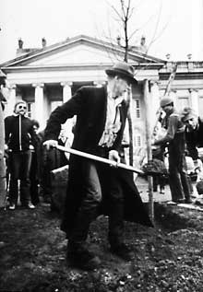
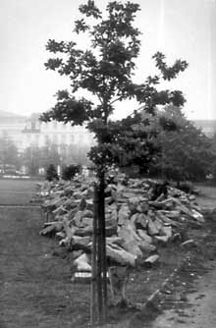
Die FAZ vom 7. August 2000 enthält im Feuilleton einen Artikel mit der Überschrift: "Ein Tag im Leben des Joseph B. Geheimnisse des Absturzes auf der Krim: Der Künstler Jörg Herold trifft Beuys-Zeugen und beleuchtet das Trauma des Künstlers"
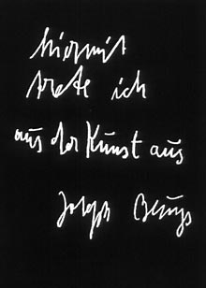

Eine der spaktakulärsten Aktionen von Beuys lief auf der Dokumenta 7 im Jahr 1982 unter dem Titel 2000 Eichen. Zu einem Kaufpreis von 500 Dm konnte man sich an diesem Kunstwerk beteiligen, bei dem im Stadtgebiet von Kassel die Eichen gepflanzt wurden, die jeweils eine Basaltstele als Markstein erhielten.

